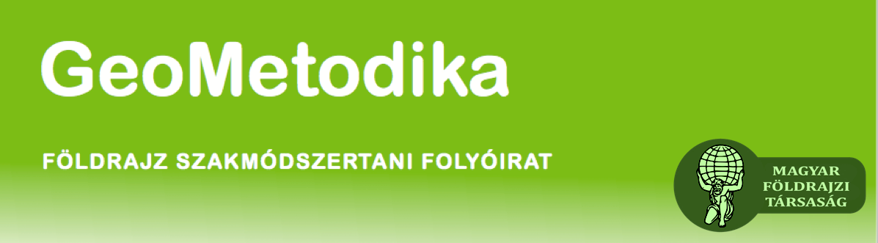

**Lektori vélemény**

**a GeoMeodika folyóirat tanulmányáról, cikkéről**

1. **A rovat megnevezése**

*Tanulmányok – Módszertani műhely – Kaleidoszkóp – Kitekintő*

(A megfelelő rész aláhúzandó)

1. **A tanulmány, cikk címe:**
2. **Összefoglaló vélemény**

Kérjük, röviden fogalmazza meg, hogy összességében mi a véleménye a munkáról. Térjen ki röviden a tanulmány, cikk erényeire és hiányosságaira!

1. **A tanulmány, cikk publikálhatóságának véleményezése**
2. A tanulmány, cikk első közlésnek számít-e?

Az eredményeket ebben a formában a szerző(k) közölték-e már máshol? *igen – nem*

Ha igen, akkor milyen mértékű a szövegegyezés?

*teljesen megegyezik – nagyvonalakban megegyezik (kétharmadánál nagyobb mértékben) – felében megegyezik – felénél kisebb mértékben megegyezik*

(A megfelelő rész aláhúzandó)

1. Kérjük, egyértelműen fogalmazza meg, hogy a tanulmányt, cikket…

* *elfogadja változtatás nélkül, publikálásra javasolja;*
* *elfogadja kisebb javításokkal, publikálásra javasolja;*
* *elfogadja publikálásra, de jelentősebb átdolgozást kér;*
* *nem tarja alkalmasnak publikálásra.*

(A megfelelő rész aláhúzandó)

1. **Indoklás elutasítás esetén**

Ha a tanulmányt, cikket nem tartja alkalmasnak publikálásra, kérjük, hogy részletesen indokolja meg.

1. **Részletes értékelés, javaslatok az átdolgozásra**

Lektori véleményében, kérjük, válaszoljon az alábbi kérdésekre.

1. Milyennek találja a tanulmány, cikk témáját?

*(relevancia, hasznosság, újdonság, gyakorlati jelentőség, illeszkedés a folyóirat profiljába)*

1. Mi a véleménye a tanulmány címéről?

*(pontosság, egyértelműség, tartalom pontos lefedése, figyelemfelkeltés, nyelvhelyesség)*

1. Megfelelőnek tartja-e a tanulmány, cikk szerkezetét? Mennyiben követi a szerző a folyóirat elvárásait?

*(fejezetek száma, aránya, logikai sorrendje)*

1. Milyennek ítéli meg a tanulmány, cikk problémafelvetését, kérdéseit, célkitűzéseit?
2. Véleménye szerint a szerző milyen színvonalon dolgozta fel a szakirodalmat, milyen a tanulmány, cikk elméleti megalapozottsága?
3. Ha a tanulmány, cikk egy mérés eredményeit ismerteti, akkor hogyan értékeli az alkalmazott tudományos módszerek színvonalát?

*(módszer helyes kiválasztása, helyes alkalmazása)*

1. Hogyan értékeli az eredmények bemutatását, értékelését, a tanulmány, cikk összefoglalását?
2. Hogyan értékeli a munka szakmódszertani hozadékát?

*(teljesen új módszer, megközelítés ismertetése, már ismert módszerek problémáinak feltárása, szemléletformálás, gyakorlati módszertani tanácsok stb.)*

1. Mennyiben felel meg a tanulmány, cikk a GeoMetodika által támasztott formai szempontoknak?

*(terjedelem, hivatkozások, irodalomjegyzék stb.)*

1. Milyennek tartja a munka illusztrációit (amennyiben releváns)?

*(ábrák, táblázatok, képek, térképek) Betöltik-e az illusztrációk a funkciójukat?*

1. Hogyan ítéli meg a tanulmány, cikk stílusát, nyelvezetét?

*(nyelvi és nyelvhelyességi szempontok, szaknyelv, olvasmányosság, érthetőség)*

1. Milyen egyéb megállapításai, javaslatai vannak a szerző(k) számára a tanulmánnyal, cikkel kapcsolatban?

Dátum

lektor